Республика Дагестан

Муниципальное бюджетное общеобразовательное учреждение
«Средняя общеобразовательная школа №34»

КОНСПЕКТ
внеклассного мероприятия по английскому языку
«British meals»

Учитель: Мишаева Марианна Владимировна

План-конспект внеклассного мероприятия по английскому языку

Учебный предмет: английский язык
Составитель: Мишаева Марианна Владимировна
Класс: 7
Тема внеклассного мероприятия: “British meals”
Тип внеклассного мероприятия: ознакомления с новым лексическим и страноведческим материалом.
Цели внеклассного мероприятия:
1. Активизация изученного грамматического введение нового лексического материала.
2. Формировать толерантное отношения к представителям другой культуры. Совершенствование навыков устной речи.
3. Расширять кругозор, повышать интерес учащихся к английскому языку.
Планируемые результаты:
- повышение качества усвоения изученного материала.
- активизация познавательной и творческой деятельности учащихся.
Формируемые УУД:
1) регулятивные: определять цель учебной деятельности и оценивать ее результаты;
2) познавательные: находить решения в соответствии со своими фоновыми знаниями и знаниями из области предмета;
3) коммуникативные: организовывать учебное взаимодействие в группе; владеть различными стратегиями речевой деятельности.
Формы работы: групповая, индивидуальная
Материалы: УМК Window on Britain // Richard MacAndrew. Oxford University Press, 1998. (Oxford English Video - A unique insight into British life and culture. Both videos in this series contain eight factual reports, introduced by a presenter. Window on Britain topics are: An introduction to Britain, Schools, Food, Home, Sport, Festivals, Pop, and London)
“On continent people have good food;
in England people have good table manners”
George Mikes, humourist and
Hungarian émigré to Britain

Технологическая внеклассного мероприятия
Этап урока и его цели | Формируемые УУД | Содержание деятельности  (взаимодействие)
 |  | Действия педагога | Действия обучающихся
1.Оргмомент. (5 мин.)  Вступительное слово учителя  Цель: установление эмоционального контакта и создание положительного настроя на предстоящую работу. | личностные и  познавательные  УУД | 1. Приветствие учителя.  Hello, my dear Friends! I am glad to see meet you again. I am sure we are going to have a lot of fun together – you, me and all our guests. I’m perfectly sure we’ll have a nice time together.  2. Настрой группы на определение темы мероприятия.  Let’s have a trip to Britain and see what do they usually eat! Do you know the names of British meals? Guess. What time do they have them at? Небольшая словарная работа.  (Приложение 1)  Now can you guess the theme of our meeting? | 1. Обучающиеся приветствуют учителя.  Good morning, Marianna Vladimirovna! We are glad to see you!  2. Просмотр презентации. Ученики высказывают свои догадки: breakfast, dinner, lunch. Сверяют свои ответы со списком и временем.  Произносят и стараются запомнить название brunch, прием пищи между завтраком и ланчем.  Учащиеся высказывают свои предположения теме мероприятия.
2.Фонетичекая зарядка. Скороговорки (15 мин.)  Цель:  1) формирование фонетических навыков;  2) Игра «Найди слово». | регулятивные УУД  познавательные УУД | Работа со словарными единицами, которые будут встречаться в материалах занятия, и могут вызвать сложности в произношении и понимании.  2) В раздаточном материале учащихся представлен пазл на поиск слов по теме занятия. | Учащиеся работают над произношением.  Записывают и запоминают слова обозначающие традиционные блюда британской кухни.  2) Ребята решают пазл и проверяют свои ответы.
3.Основная часть. (20 мин.)  Цель:  1) обсуждение.  2)  3).  4) | Коммуникативные и регулятивные УУД | 1.Учитель начинает обсуждение темы в формате учитель-ученики: What do milkmen do? Do British people often eat bacon and egg for breakfast? Does London have a lot of foreign restaurants? Do British people really eat a lot of fish and chips? Обсуждение является предпросмотровым заданием и ориентирует учащихся на поиск правильных ответов уже в материале видео.  Now students let us watch a video about Traditional British food. Moreover, check if we are right in our answers.  3. Просмотровое задание. Учитель предлагает ученикам посмотреть видео во второй раз и выполнить задания раздаточного материала. Для облегчения работы и во избежание перегруженности учеников, видео фильма демонстрируется фрагментами, задания прилагаются строго к тем фрагментам, которые демонстрируются.  соотнести значения лексем и их определений. Проверка правильности выполнения задания проверяется благодаря слайду презентации. Обсуждение информации из видео.  4. Послепросмотровое задание. Итоговое обсуждение. После последнего просмотра учебного видео учитель выводит обсуждение на новый уровень – сравнение культуры приема пищи в Великобритании с Россией и Дагестаном: How many times a day do you have meals? What is your favorite food? What dish can you cook? What food is traditional in Dagestan? Can you cook traditional dishes? | 1. Учащиеся отвечают на вопросы. Высказывают свои предположения.  2. Ученики смотрят видео в первый раз, делают заметки. Проверка правильности выполнения производится на слайде презентации.  3. Учащиеся смотрят фрагменты учебного фильма и выполняют задания.  Последнее задание – это устная работа – ответить на вопросы в формате учитель-ученики.  4. Ученики смотрят видео в третий раз.  Участвуют в обсуждении темы, рассказывают о своих предпочтениях в еде и о том, что они могут приготовить.
4. Подведение итогов. Рефлексия.  (5 мин.) | познавательные,  личностные и коммуникативные УУД | Учитель подводит итоги мероприятия:  Thank you very much for your work. I think our lesson was very interesting for you. You know many different things. | Обучающиеся говорят, что узнали нового, выполнение каких заданий вызывало трудность на уроке, что понравилось больше всего на уроке. Обучающиеся прощаются с учителем.  Good-bye!

Приложение 1. Слайды презентации.
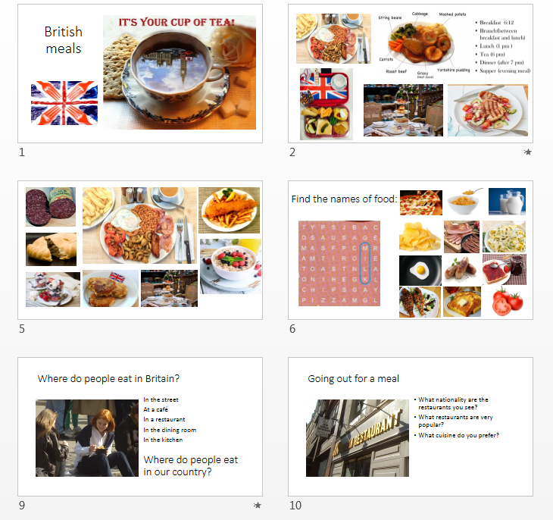
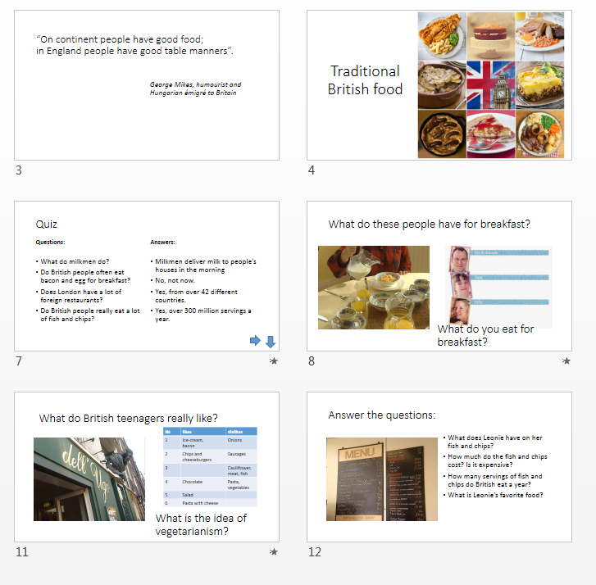

Приложение 2 Раздаточный материал.
Name ________ Surname
Ex.1. Find the names of food:
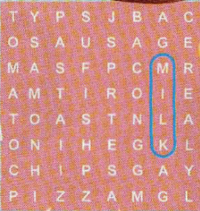
1 7
2 8
3 9
4 10
5 11
6 12
Ex.2. What do these people have for breakfast?
Mr. Robinson _____________________________________________
Tom ____________________________________________________
Julie ____________________________________________________
Ex.3. Complete the sentences.
At lunch time people usually have a break of _____________
Most people buy their food from_______________
You don’t ____________ convenience food.
Most people have their __________ in the evening.
People have meat or _________ and _______

Ex.4. What nationality are the restaurants you see?
1 5
2 6
3 7
4 8

Ex.5. What do British teenagers really like?
№ | likes | dislikes
1
2
3
4
5
6

